附件3

国家应急管理体系建设研究专项
项目申报用户手册
——项目负责人使用
- 注册用户
请直接在浏览器中打开平台首页https://xm.npopss-cn.gov.cn，点击“项目申报系统”的图片链接进入项目申报系统。图1
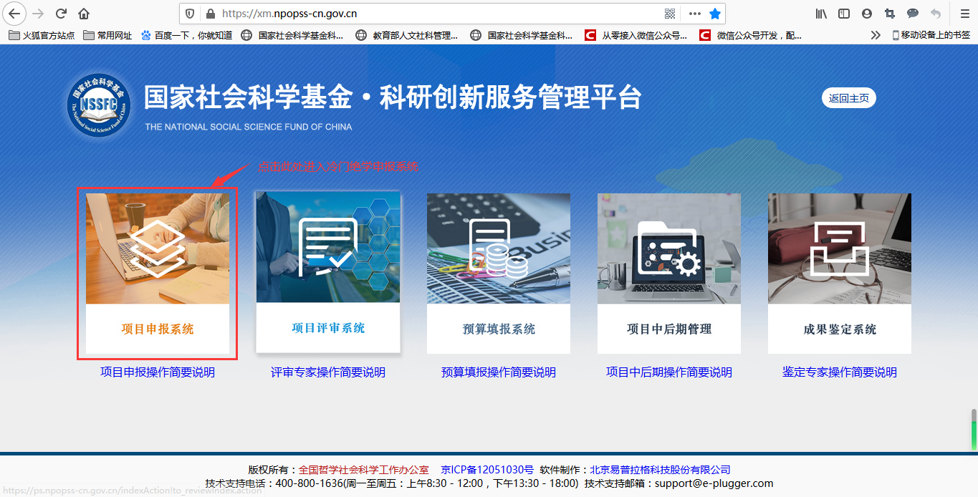
图1
- 登录页面：图2
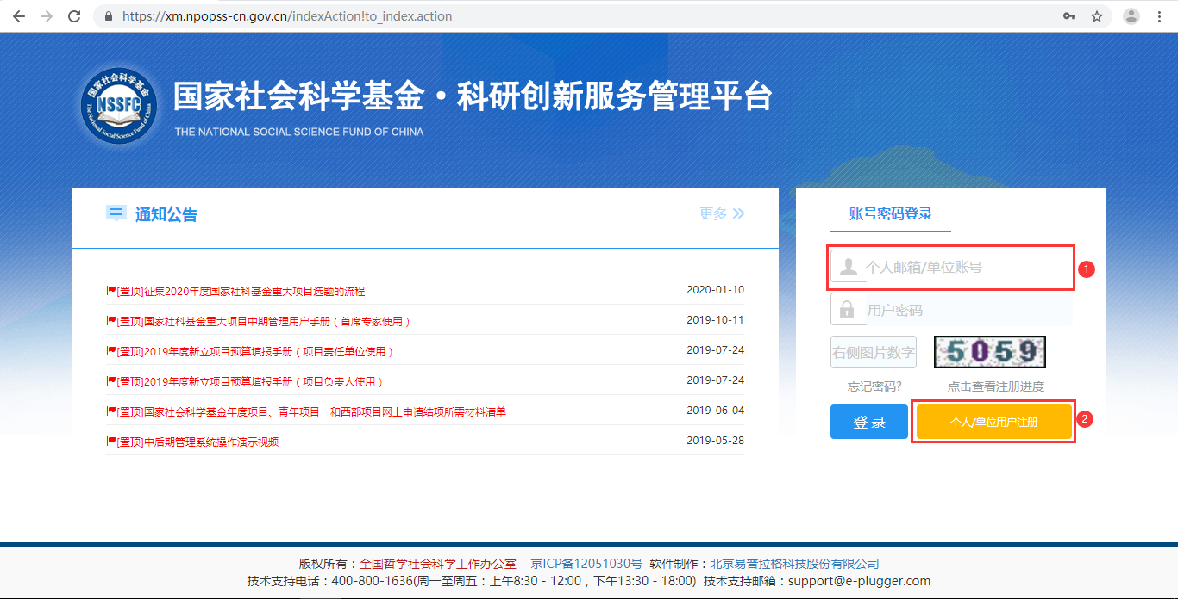
图2
①：个人邮箱/单位账号：申请人、项目负责人及首席专家（国家应急管理体系建设研究专项项目）登录系统时，需要以邮箱+用户名密码方式登录，请注意此处不能用同行评议专家的手机号作为账号登录系统，否则登录后无法进行申报操作。
②个人用户注册：如项目申请人以前未注册过账号，请点击这里的按钮进入注册页面，填写完基本的个人注册信息后提交注册申请，注册申请需由责任单位进行审核，审核通过时，系统会自动向申请人注册时填写的手机号发送注册成功的短信通知，此时申请人即可正常登录系统。
- 用户注册协议页面：图3
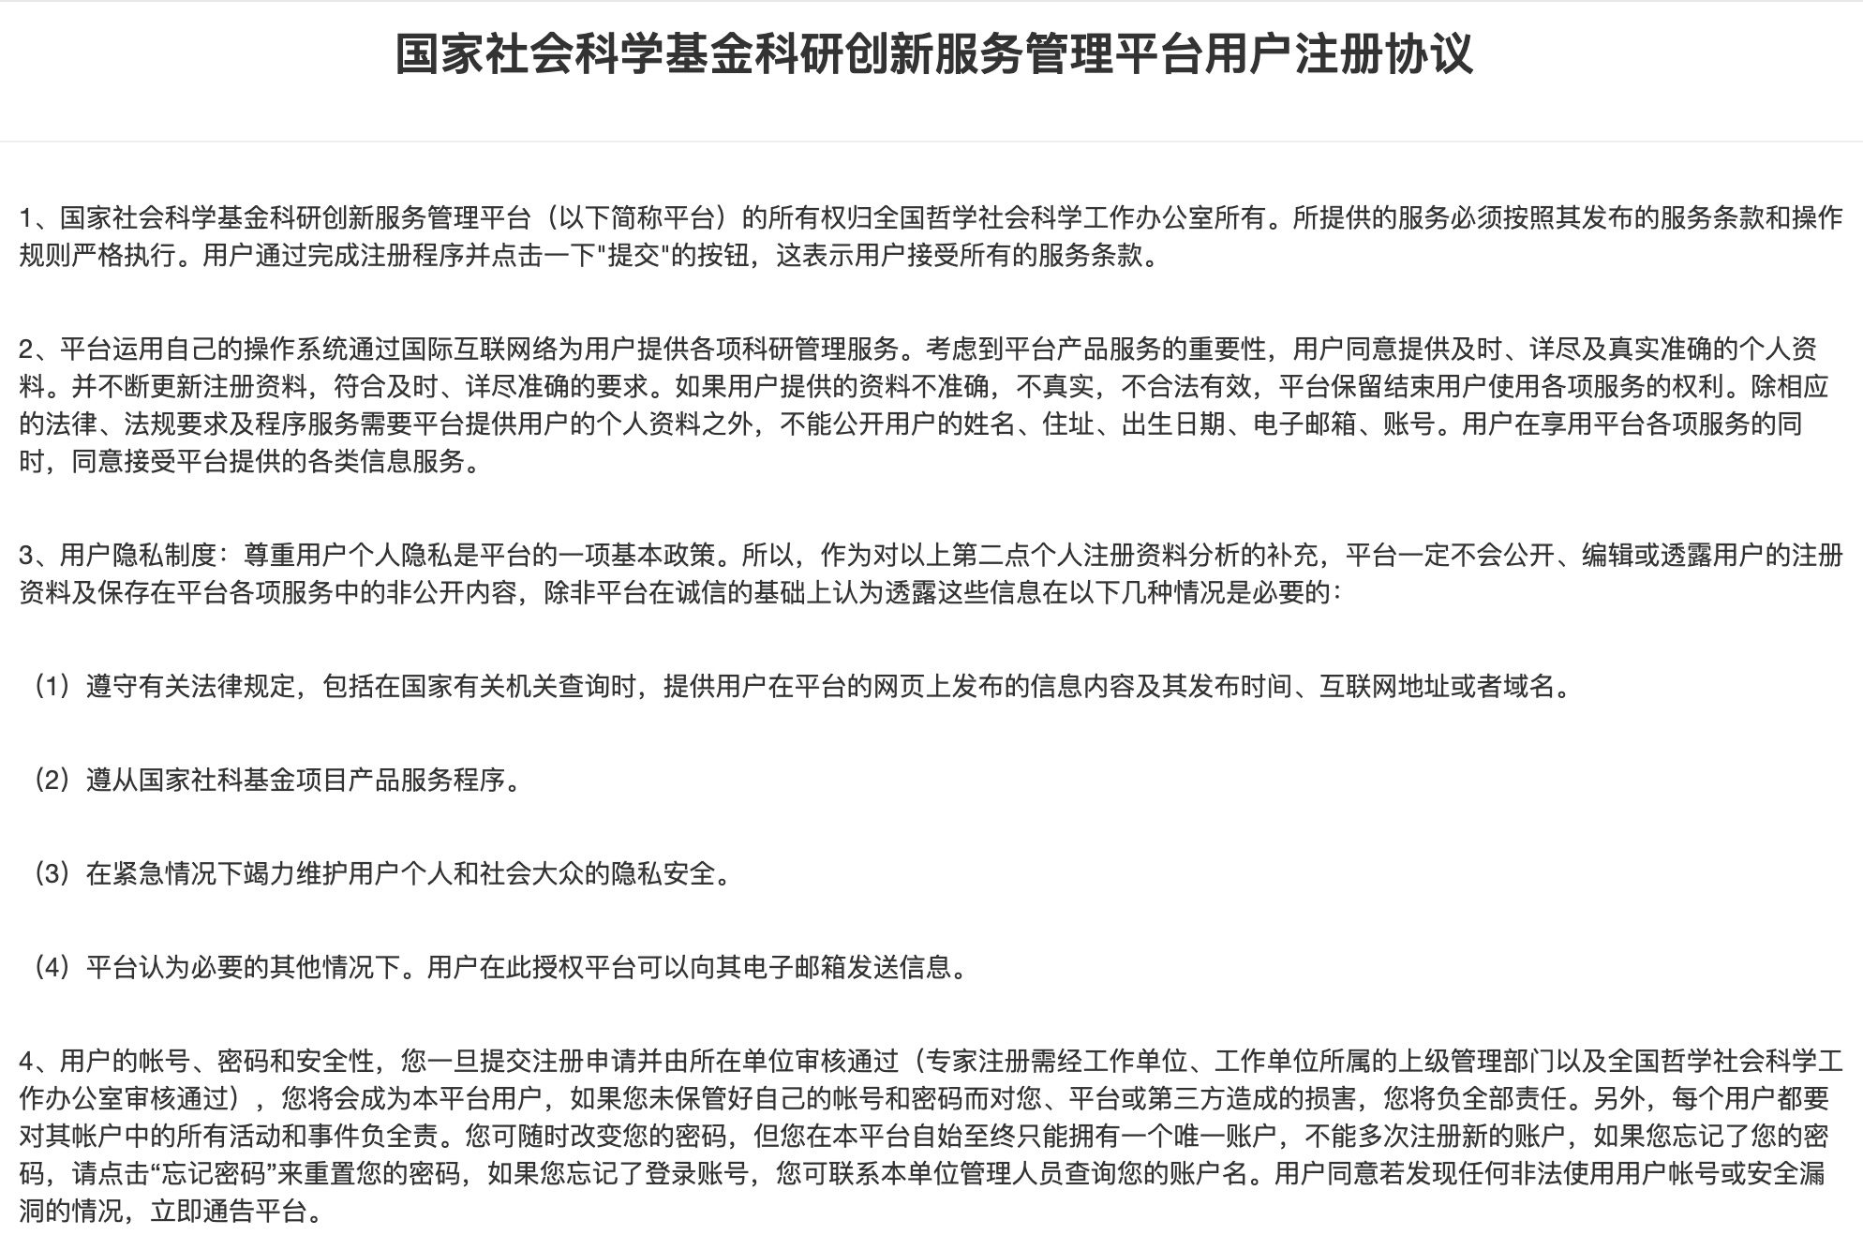
图3
注册协议页面最下方有两个按钮：同意用户协议、不同意用户协议。您必须仔细阅读用户协议，并点击同意后，方可进入注册页面：图4
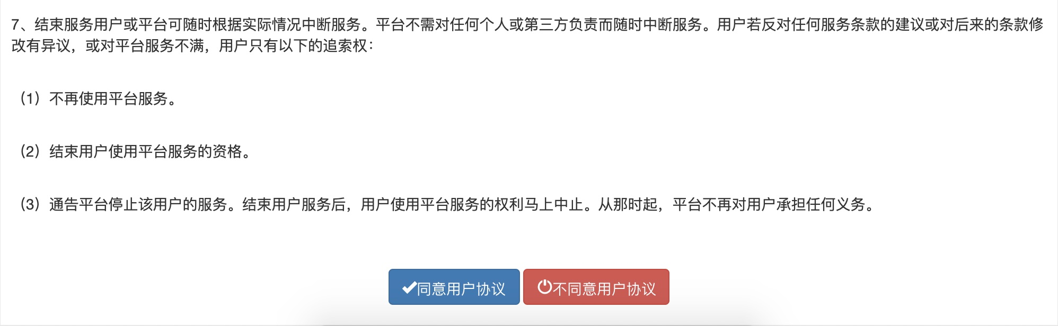
图4
- 注册页面：图5
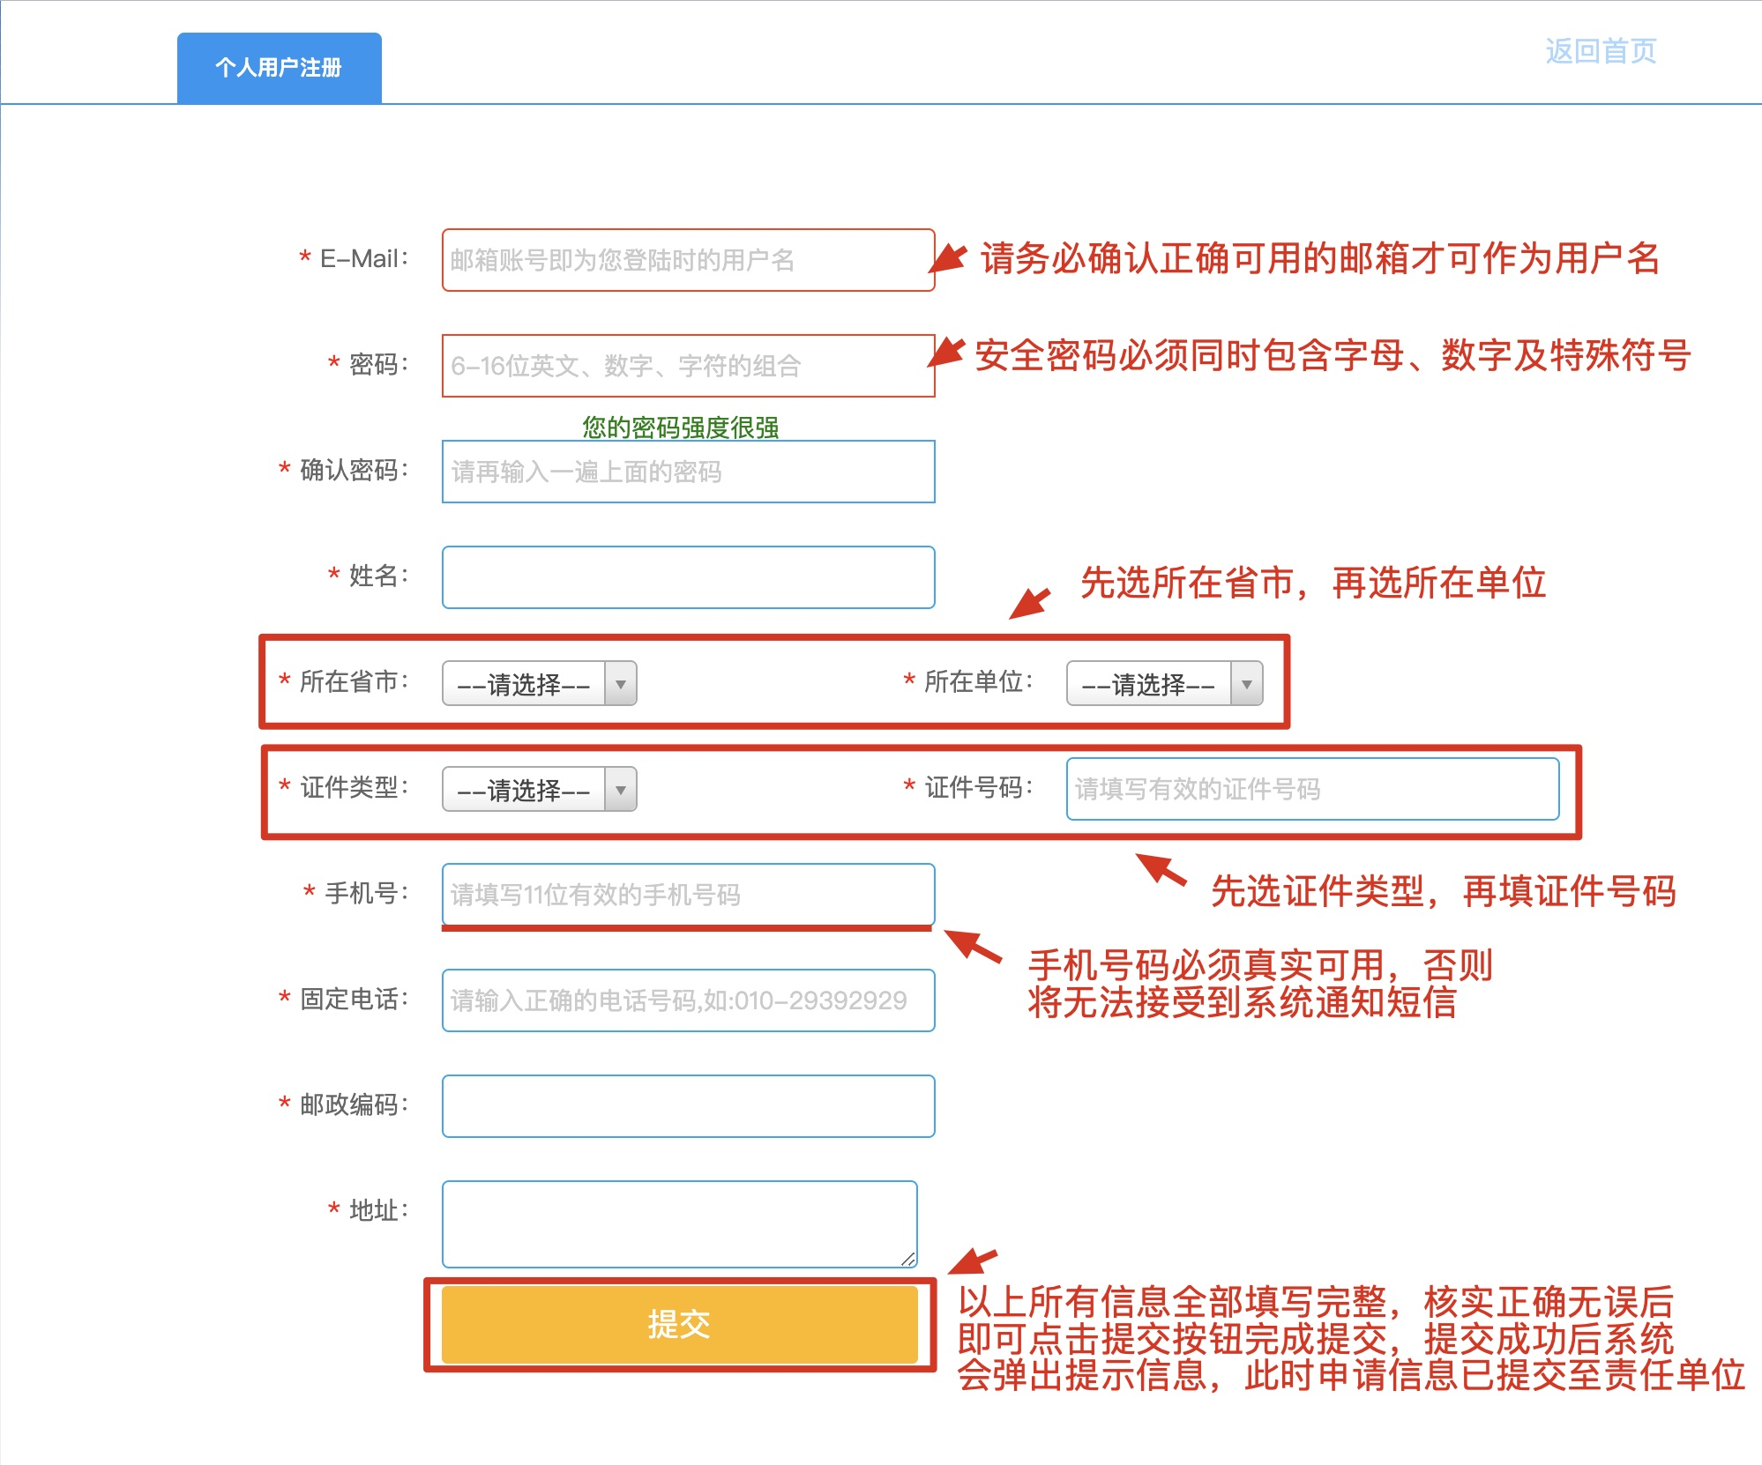
图5
- 登录平台
待收到注册申请被审核通过的短信通知后，请打开平台网站并进入登录页面（如图2），使用注册时填写的邮箱和密码登录系统，登录密码区分大小写，请务必注意。如忘记登录密码，请点击登录框中的“忘记密码？”链接来找回密码。图6
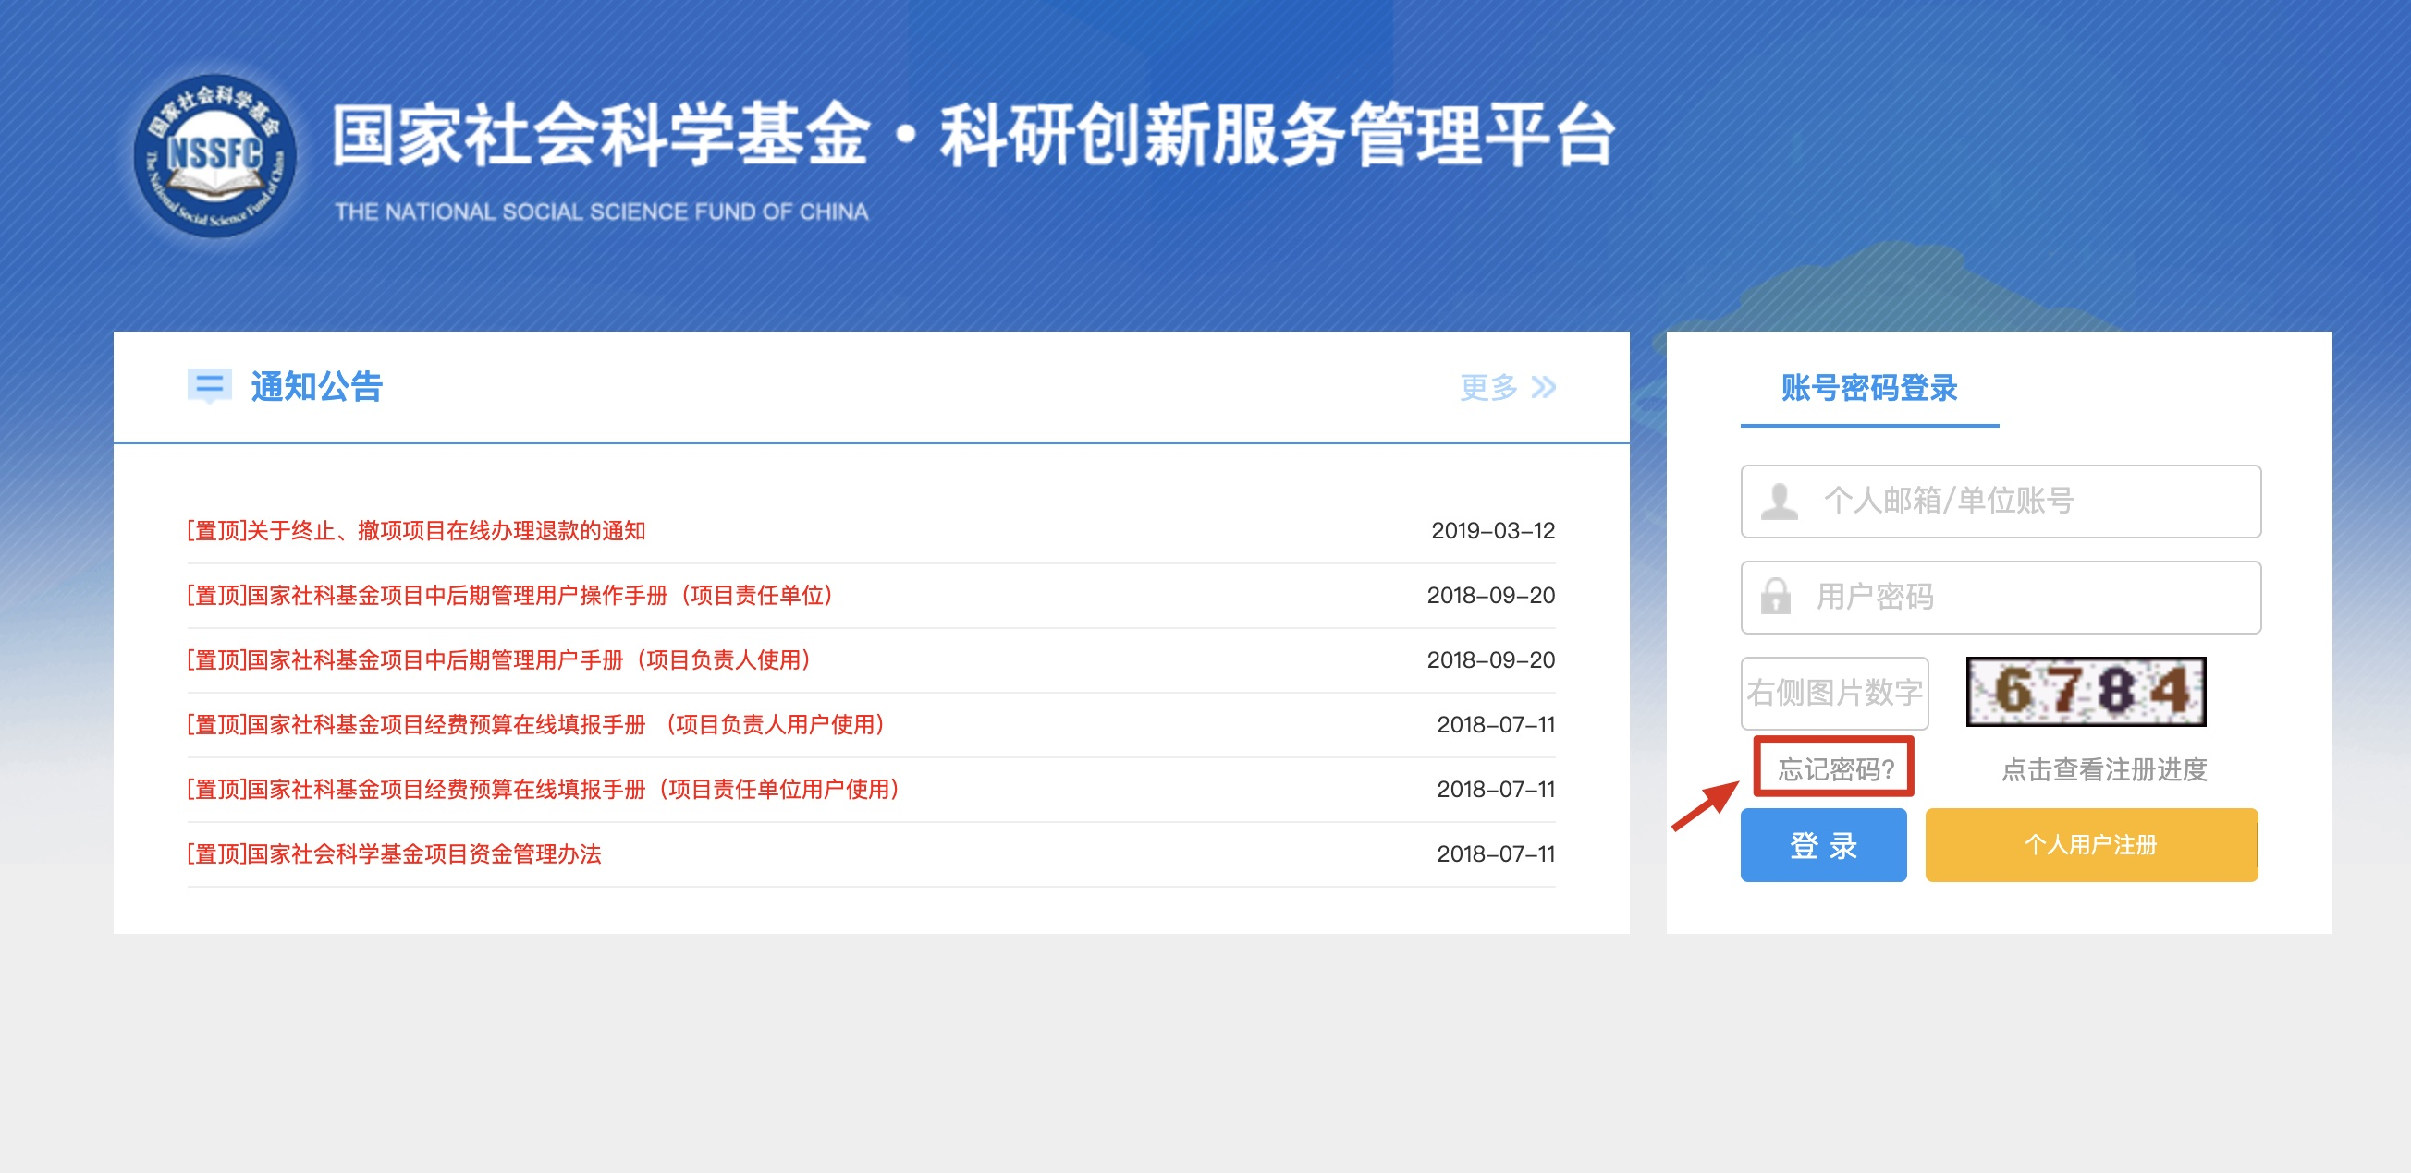
图6

- 完善个人资料
首次登录平台后，系统会自动弹出个人资料页面，您需要及时完善个人资料，如已经完善过资料，需要更新时，也可通过点击页面右上角的“用户信息维护”链接来重新完善资料。注：完善资料时如您修改了E-mail，则保存后下次登录系统时需要以新的邮箱作为用户名来登录，旧的邮箱将自动弃用。图7
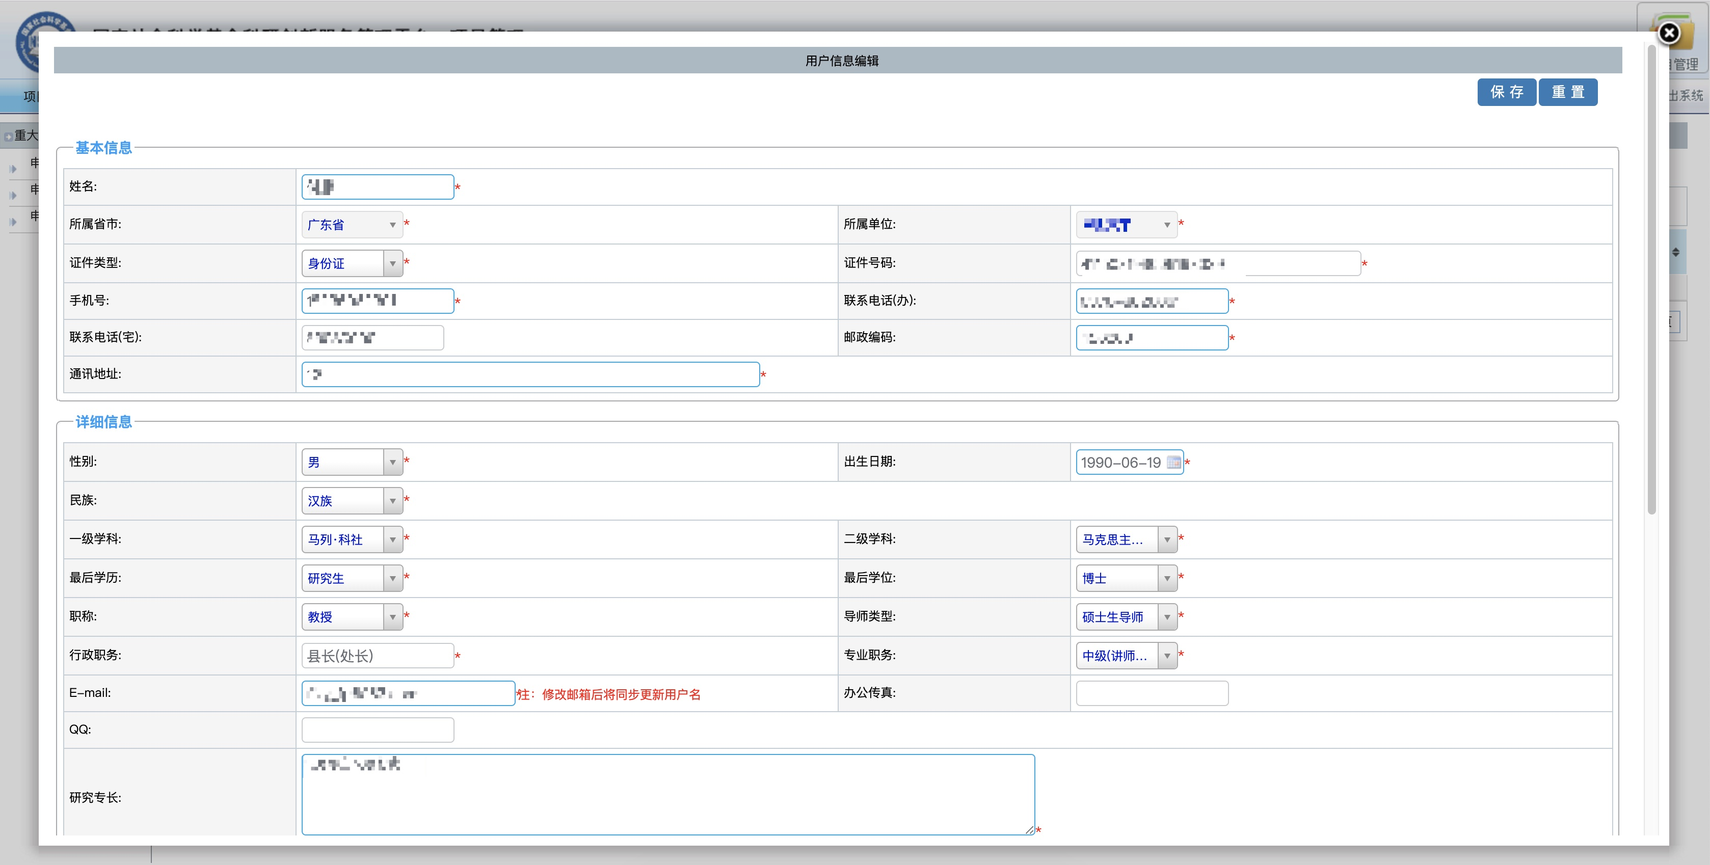
图7
- 填写申报材料
完善个人资料后，即可开始填报工作。图8
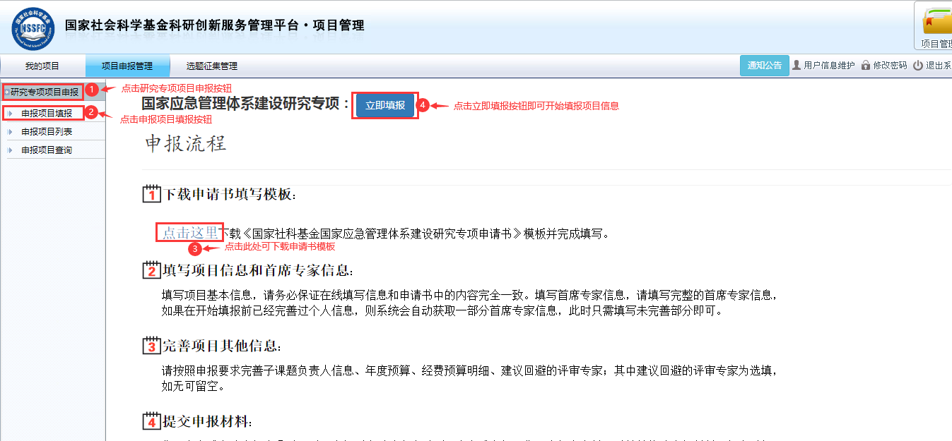
图8
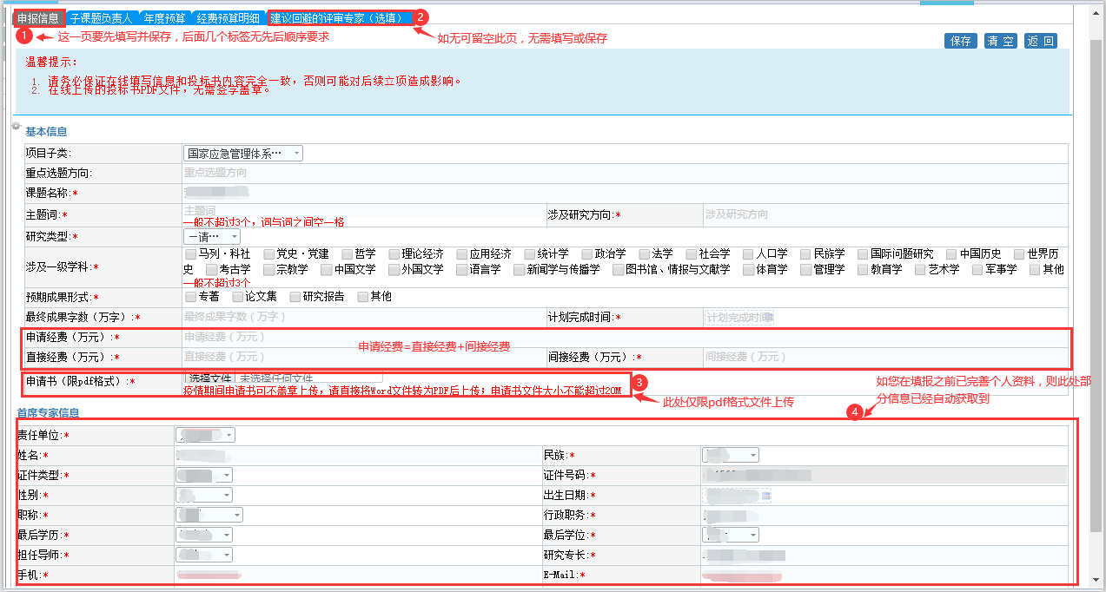
图9
后续几页请按照各页的要求进行填写即可，填写完成后请返回列表页面。
- 提交申报材料
返回列表后，可看见当前暂存的申报数据，此时可点击数据右边的“提交”按钮将申报材料提交至责任单位。提交之前需检查以下内容是否已完善：
- 申请经费总额 = 直接费用 + 间接费用
- 直接费用 = 年度预算表中分年度预算的合计 = 经费预算明细中所有科目的合计
- 各标签页是否填写完整（回避的评审专家页不会校验必填，如无内容可留空且无需点击保存）
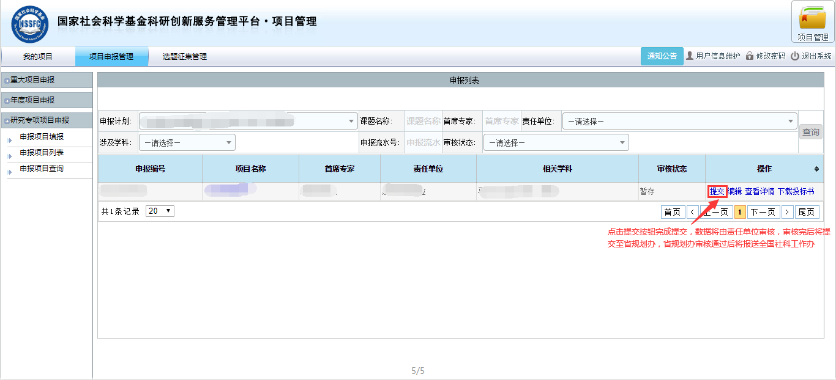
图10
- 退出系统
申报结束后，请点击页面右上方的“退出系统”来安全退出平台。
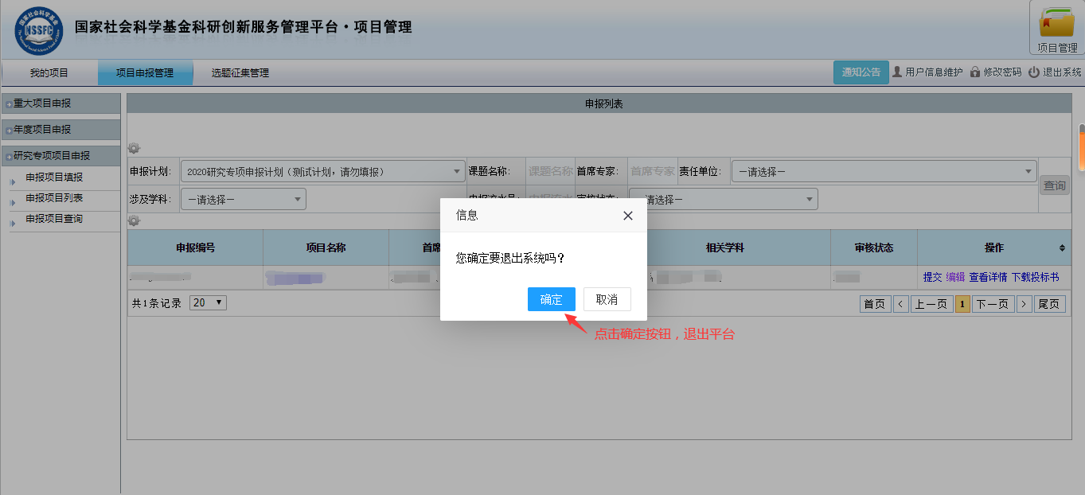
图11

